Cahier des charges

Contexte :

Mis en place d’un mini projet Laravel qui permettra de générer un token à partir d’une adresse https. Le token ainsi obtenu devra être capable de fournir l’adresse initiale.

Besoins et objectifs:

* Avoir un token qui permettra d’encoder et avoir un lien court pour toute Url valise
* Pouvoir retrouver l’adresse https à partir du token
* Pouvoir être redirigé automatiquement vers l’URL initiale quand on accède au token
* Pouvoir une interface simple avec un champ d’entrée et un bouton « raccourcir »
* Voir le nombre de clics pour chaque lien raccourci.

Fonctionnalités attendus :

* Génération de token pour chaque adresse
* Décrypter le token pour retrouver l’adresse initiale
* Rediriger automatique vers le lien initial
* Afficher de la liste des liens générés
* Afficher du nombre de clique pour chaque lien raccourci
* Gérer tous le erreurs possibles ( URL erronées ou non valide )

User stories :

* .Je veux générer un token unique pour chaque adresse afin de pouvoir plus facilement accéder à ce lien.
* Je veux décrypter le token afin de retrouver l’adresse initiale
* Je veux rediriger automatiquement l’utilisateur vers le lien initial afin de faciliter leurs manipulations
* Je veux afficher la liste des liens raccourci afin de pouvoir les consulter
* Je veux gérer les erreurs possibles afin de permettre une manipulation adéquates pour l’utilisateur.

Résultat attendu :

Un backend Laravel REST API bien structuré

Un frontend REACT minimaliste mais fonctionnel

Une DB persistante

Des tests un déploiement local simple et un README

Conception

Diagramme de cas d’utilisation

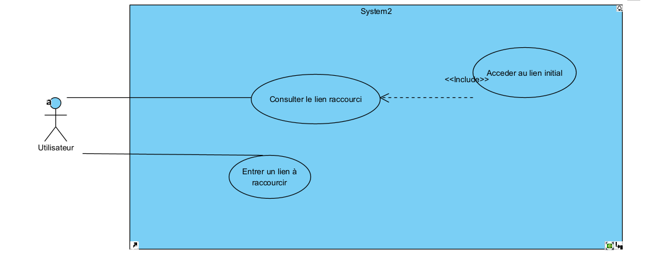

Diagramme de séquence de conception

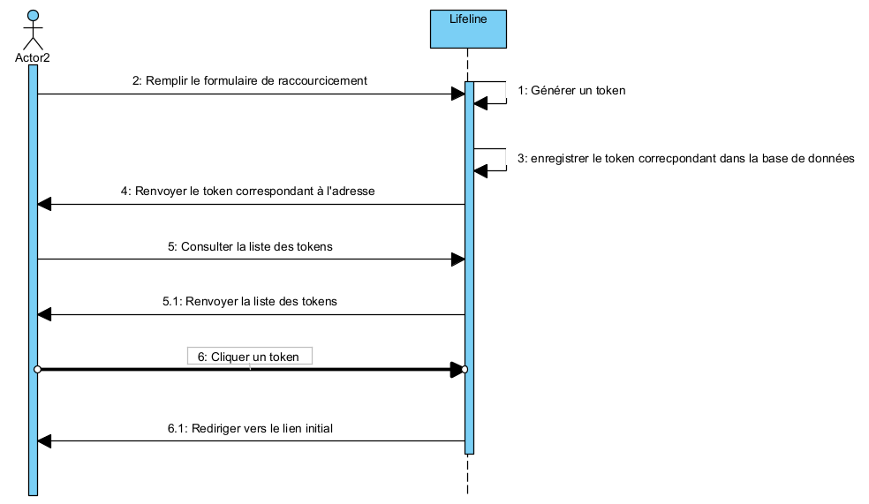

Base de données (schéma simplifié)

Tables : links

* Id : int (PK)
* Original_url : string
* Short_token : string (unique)
* Clicks : integer (default 0)
* Created_at : timespamps
* Updated_at :timestamps

Planning

| **Tâche** | **Description** |
| --- | --- |
| A | Analyser le besoin fonctionnel (spécifications) |
| B | Créer la base de données (table URLs avec token, url_originale, etc.) |
| C | Développer le formulaire de soumission d’URL |
| D | Générer un token unique pour chaque URL |
| E | Enregistrer l'URL et le token en base |
| F | Créer le tableau de listing des tokens |
| G | Rendre les éléments du tableau cliquables |
| H | Gérer la redirection vers l'URL originale via token |
| I | Tester l’application (formulaire, listing, redirection) |
| J | Déployer sur un serveur/test de production |

Ordre Logique de dépendance

A → B → C → D → E → F → G → H → I → J

Durée estimé

Pour chaque tâche, on estime :

* **O** : Durée optimiste
* **M** : Durée la plus probable
* **P** : Durée pessimiste

|  |  |  |  |  |
| --- | --- | --- | --- | --- |
| Tâche | O (/h) | M (/h) | P (/h) | Durée estimée |
| A | 2 | 2.5 | 3 | 2.5 |
| B | 0.5 | 1 | 1.5 | 1 |
| C | 2 | 2.5 | 3 | 2.5 |
| D | 2 | 2..5 | 3 | 2.5 |
| E | 4 | 5 | 6 | 5 |
| F | 2 | 3 | 4 | 3 |
| G | 2 | 2.5 | 3 | 2.5 |
| H | 1 | 1.5 | 2 | 1.5 |
| I | 2 | 3 | 4 | 3 |
| J | 4 | 5 | 6 | 5 |

Durée total estimé= 28h = 4jours ouvrables